ГОСТ 12029-93
(ИСО 7173-89)

Группа К29

МЕЖГОСУДАРСТВЕННЫЙ СТАНДАРТ

МЕБЕЛЬ. СТУЛЬЯ И ТАБУРЕТЫ

Определение прочности и долговечности

Furniture. Chairs and stools.
Determination of strength and durability

ОКП 56 0000
Дата введения 1995-01-01

Предисловие

1 РАЗРАБОТАН Госстандартом России

ВНЕСЕН Техническим секретариатом Межгосударственного Совета по стандартизации, метрологии и сертификации

2 ПРИНЯТ Межгосударственным Советом по стандартизации, метрологии и сертификации 21 октября 1993 г.

За принятие проголосовали:

Наименование государства | Наименование национального органа  по стандартизации
Республика Кыргызстан | Кыргызстандарт
Российская Федерация | Госстандарт России
Республика Таджикистан | Таджикстандарт
Туркменистан | Туркменглавгосинспекция
Украина | Госстандарт Украины

3 ВВЕДЕН ВЗАМЕН ГОСТ 12029-77, ГОСТ 19918.1-79 - 19918.2-79, ГОСТ 20998-75

ИНФОРМАЦИОННЫЕ ДАННЫЕ

ССЫЛОЧНЫЕ НОРМАТИВНО-ТЕХНИЧЕСКИЕ ДОКУМЕНТЫ

Обозначение НТД, на который дана ссылка | Номер пункта, подпункта
ГОСТ 19917-93 | 1.1, 1.6, 3.4.2, 3.5.1, 4.3.4, 5.1

Настоящий стандарт распространяется на стулья с подлокотниками (кресла рабочие) или без них, табуреты, пуфы и устанавливает методы испытаний на:

долговечность деревянных стульев;

долговечность опор качения и поворотных опор стульев на металлическом каркасе, пуфов.

Испытания стульев и табуретов на статическую прочность, долговечность, прочность под действием ударной нагрузки, прочность при падении проводятся в соответствии с приложением 1 (ИСО 7173). Методы используются для приемочных испытаний и сертификации.

Метод испытания деревянных стульев на долговечность (п.3) применяется при приемочных, типовых и периодических испытаниях.

Метод испытания опор качения и поворотных опор стульев на металлическом каркасе, пуфов на долговечность (п.4) применяется при приемочных, типовых, периодических испытаниях и для целей сертификации.

Стандарт не распространяется на детские стулья, кресла для отдыха, стулья и кресла с откидными спинками в положении откинутой спинки.

Метод испытания на долговечность деревянных стульев не распространяется на стулья складной конструкции.

1. ОТБОР ОБРАЗЦОВ

1.1. Для испытания новых и модернизированных изделий берут один образец.

Количество и порядок отбора серийных образцов - по ГОСТ 19917.

1.2. Перед испытаниями изделия из древесины и древесных материалов выдерживают не менее 3 сут в помещении с относительной влажностью воздуха от 45 до 70% и температурой от 15 до 30 °С.

1.3. Изделия с клеевыми соединениями выдерживают в обычных комнатных условиях не менее 4 недель со дня их изготовления.

1.4. Крепежные узлы разъемных соединений должны быть плотно затянуты.

1.5. Перед испытаниями образцы подвергают визуальному осмотру на соответствие требованиям ГОСТ 19917.

2. АППАРАТУРА

2.1. Испытательный стенд конструкции ВПКТИМ или другое испытательное устройство, обеспечивающее частоту циклов нагружения (19-24) ±1 мин.

2.2. Груз массой (75,0±0,7) кг диаметром (300±5) мм.

2.3. Испытательный стенд конструкции ВПКТИМ или другое испытательное устройство, обеспечивающее:

многократное циклическое передвижение изделия с максимальным ходом (600±10) мм;

поворот изделия на 45°±10°;

работу с частотой циклов (10±1) мин.

2.3.1. Упоры высотой не более 12 мм для предотвращения наклона изделия.

3. МЕТОД ИСПЫТАНИЯ НА ДОЛГОВЕЧНОСТЬ СТУЛЬЕВ ДЕРЕВЯННЫХ (метод 1)

3.1. Сущность метода

Метод заключается в воздействии циклических нагрузок на стул посредством его качания на задних и передних ножках с установленным на сиденье грузом.

3.2. Аппаратура для испытания - в соответствии с пп.2.1, 2.2.

3.3. Подготовка к испытанию

3.3.1. Стул устанавливают в опорные гнезда стенда. К спинке стула на высоте (300±10) мм от сиденья до центра специального приспособления (черт.1) прикрепляют рычаг.

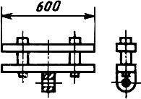

Черт.1

3.3.2. Элементы испытательного стенда регулируют так, чтобы при качании передние и задние ножки стула приподнимались поочередно на (40±10) мм.

3.3.3. На сиденье стула устанавливают груз (п.2.2) так, чтобы центр груза совпадал с геометрическим центром поверхности сиденья.

3.3.4. Счетчик числа циклов устанавливают на нуль.

3.4. Проведение испытания

3.4.1. Испытание стула проводят по схеме, приведенной на черт.2.

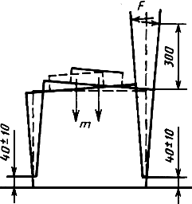

Черт.2

3.4.2. Включают стенд. После 1000 циклов качания, а затем через каждые 500 циклов до нормы, предусмотренной ГОСТ 19917, стенд выключают и, не снимая груза, осматривают стул и определяют наличие дефектов в соответствии с требованиями п.3.4.3.

3.4.3. Образец стула считают разрушенным, если при его испытании появится один из следующих дефектов:

излом любой детали стула;

разрушение или ослабление соединений ножек стула с царгами;

разрушение или ослабление соединений стоек спины с царгой или рамкой стула.

3.4.4. Результаты испытаний заносят в журнал (приложение 2).

3.5. Обработка результатов

3.5.1. Стул считают долговечным, если каждый испытываемый образец выдержит без появления дефектов, указанных в п.3.4.3, количество циклов качания, предусмотренное ГОСТ 19917.

4. МЕТОД ИСПЫТАНИЯ НА ДОЛГОВЕЧНОСТЬ ОПОР КАЧЕНИЯ
И ПОВОРОТНЫХ ОПОР СТУЛЬЕВ НА МЕТАЛЛИЧЕСКОМ КАРКАСЕ

4.1. Сущность метода

Метод заключается в многократном циклическом передвижении изделия и (или) повороте блока "сиденье-спинка".

4.2. Аппаратура для испытания в соответствии с пп.2.2, 2.3.

4.3. Подготовка к испытанию

4.3.1. Изделие устанавливают на платформу стенда. Тяговое и (или) поворотное устройство крепят к изделию в зависимости от конструкции в соответствии с одной из схем, приведенных на черт.3.

Схемы испытаний в зависимости от конструкции

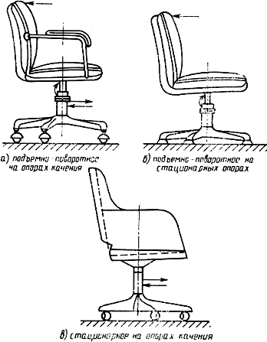

Черт.3

При наличии в изделии опор качения их устанавливают так, чтобы они выходили за пределы центральной опоры.

4.3.2. При испытании изделий на опорах качения с подъемно-поворотным механизмом по схеме черт.3а тяговое устройство крепят к опоре на высоте 200-250 мм от платформы. Поворотное устройство крепят к спинке на расстоянии (50±5) мм от верхнего края спинки на середине ее ширины.

4.3.3. При испытании изделий на стационарных опорах с подъемно-поворотным механизмом по схеме черт.3б поворотное устройство крепят к спинке в соответствии с п.4.3.2, закрепляют на тяге и регулируют тяговое устройство.

4.3.4. При испытании изделий на опорах качения без подъемно-поворотного механизма тяговое устройство крепят к опоре на высоте 200-250 мм от платформы.

4.3.5. Направляющие платформы при испытании по схемам (черт.3а, 3в) устанавливают и закрепляют так, чтобы обеспечить свободное движение изделия.

При испытании по схеме черт.3б опору изделия закрепляют неподвижно при помощи направляющих и упоров.

4.3.6. Сиденье изделия загружают балластным грузом (п.2.2) массой (75±0,7) кг в точке сиденья, определяемой по шаблону (рис.18).

4.4. Проведение испытания

4.4.1. Включают стенд (п.2.3) и осуществляют циклическое передвижение изделия и (или) поворот блока "сиденье-спинка" до нормативного количества циклов или до появления видимых дефектов.

4.4.2. Изделие считают разрушенным, если при его испытании появится один из следующих дефектов:

разрушение или ослабление соединений в опорах;

деформация, вызывающая потерю работоспособности опор.

4.4.3. Результаты испытаний заносят в журнал (приложение 2).

4.4.4. Долговечность опор в изделии оценивается отсутствием видимых дефектов разрушений и нарушения работоспособности после достижения нормативного количества циклов, установленного в ГОСТ 19917.

5. ОЦЕНКА РЕЗУЛЬТАТОВ

5.1. Изделия считают выдержавшими испытания, если показатели каждого испытанного образца соответствуют установленным в ГОСТ 19917.

5.2. Результаты испытаний оформляют протоколом (приложение 3).

ПРИЛОЖЕНИЕ 1
Рекомендуемое

МЕБЕЛЬ. СТУЛЬЯ И ТАБУРЕТЫ
ОПРЕДЕЛЕНИЕ ПРОЧНОСТИ И ДОЛГОВЕЧНОСТИ
ИСО 7173-89

0. ВВЕДЕНИЕ

Настоящий международный стандарт - один из серии стандартов, разработанных для оценки прочности, долговечности и устойчивости мебели.

1. НАЗНАЧЕНИЕ И ОБЛАСТЬ ПРИМЕНЕНИЯ

Настоящий международный стандарт устанавливает методы испытания на прочность и долговечность всех типов стульев, кресел и табуретов. Дополнительные испытания определенных видов стульев и стульев специального назначения будут описаны в последующих международных стандартах.

В настоящем международном стандарте пуфы рассматриваются как табуреты.

Стандарт не содержит оценку старения и разрушения. Испытания не рассчитаны на определение долговечности настилочных материалов, облицовочных тканей или вспененных материалов для подушек.

Настоящий международный стандарт не распространяется на стулья с откидными спинками в положении откинутой спинки.

Испытаниям подвергается изделие мебели в собранном виде и готовое к эксплуатации.

Испытаниям подвергаются стулья и табуреты, предназначенные для взрослых людей.

Испытания предусматривают приложение к различным элементам изделия нагрузок или сил, имитирующих обычное функциональное использование, а также отдельное неправильное использование.

Испытания рассчитаны на определение качества без учета материалов; проекта (конструкции) или технологии изготовления.

Результаты испытаний действительны только для испытанного изделия. Если результаты испытания предполагается распространить на другие подобные изделия, то образцы для испытания должны быть взяты из промышленной партии.

В том случае, когда порядок проведения испытания не распространяется на изделия той или иной конструкции, испытания проводят как можно ближе к данному описанию и фиксируют все отклонения от методики в отчете об испытании.

Испытания, проводимые в соответствии с настоящим международным стандартом, предназначены для выявления способности изделия удовлетворительно функционировать в определенных условиях. Необходимо учитывать, что данные испытания не дают гарантии, что не произойдет повреждение конструкции в результате постоянного неправильного использования изделия, чрезмерно длительной эксплуатации или многократного сидения на изделиях мебели лиц весом более 100 кг.

2. ССЫЛКИ

ИСО 48-79 | Вулканизированная резина. Определение твердости. (Твердость от 30 до 85 УR HD).
ИСО 554-76 | Стандартные атмосферные условия кондиционирования и (или) испытания. Спецификация.
ИСО 2439-80 | Эластичные пористые полимерные материалы. Определение твердости (метод вдавливания).

3. ОПРЕДЕЛЕНИЯ

В настоящем международном стандарте применяются следующие определения.

3.1. Испытания на прочность (см. пп.7.1-7.4 и 7.7-7.13).

3.1.1. Статические испытания. Испытания, заключающиеся в неоднократном приложении больших нагрузок с целью определения у изделия мебели достаточной способности противостоять наибольшим нагрузкам, возникающим в процессе эксплуатации.

3.1.2. Испытание на удар. Испытание для оценки способности изделия противостоять нагрузке, приложенной с большой скоростью.

3.2. Испытание на долговечность. Испытание, имитирующее повторяющиеся движения, возникающие во время длительной эксплуатации изделия, и оценивающее прочность изделия в данных условиях (см. пп.7.5 и 7.6).

4. МЕТОД ИСПЫТАНИЯ

Существует 2 метода проведения испытаний.

4.1. Для определения значения прочности и долговечности изделия испытания проводят последовательно в соответствии с уровнями испытания до тех пор, пока не появятся повреждения.

4.2. Для проверки на соответствие установленным требованиям испытание проводят согласно этим требованиям.

Примечание. Краткий перечень испытаний приведен в таблице.

Виды и уровни испытаний *

Испытание | Нагрузка | Уровни испытания
 |  | 1 | 2 | 3 | 4 | 5
7.1. Статическая нагрузка на сиденье (статическая прочность) | Сила, Н  10 раз | - | 1100 | 1300 | 1600 | 2000
7.2. Статическая нагрузка на спинку (статическая прочность) | Сила, Н  10 раз | - | 410 | 560 | 760 | 760
Уравновешивающая нагрузка | Сила, Н | - | 1100 | 1300 | 1600 | 2000
Можно объединить

7.3. Статическая нагрузка на подлокотники, действующая сбоку (статическая прочность) | Сила, Н  10 раз | 200 | 300 | 400 | 600 | 900
Статическая нагрузка на подголовники, действующая сбоку (статическая прочность) | Сила, Н  10 раз | - | 200 | 300 | 400 | 500
7.4. Статическая нагрузка на подлокотник, действующая вниз (статическая прочность) | Сила, Н  10 раз | 300 | 700 | 800 | 900 | 1000
7.5. Испытание сиденья на усталость (долговечность) | Циклы  Нагрузка на сиденье в 950 Н | 12500 | 25000 | 50000 | 100000 | 200000
7.6. Испытание спинки на усталость (долговечность) | Циклы  Нагрузка на спинку в 330 Н | 12500 | 25000 | 50000 | 100000 | 200000
Уравновешивающая нагрузка

Можно объединить

7.7. Статическая нагрузка на ножку, действующая вперед (статическая прочность) | Сила, Н  10 раз | 300 | 375 | 500 | 620 | 760
Нагрузка на сиденье | Сила, Н | 780 | 780 | 1000 | 1250 | 1800
7.8. Статическая нагрузка на ножку, действующая сбоку (статическая прочность) | Сила, Н  10 раз | 250 | 300 | 390 | 490 | 760
Уравновешивающая нагрузка на сиденье | Н | 780 | 780 | 1000 | 1250 | 1800
7.9. Нагрузка на основание по диагонали (прочность) | Сила, Н  10 раз | 125 | 250 | 375 | 500 | 620
7.10. Испытание сиденья на удар (ударная прочность) | Высота падения, мм  10 раз | - | 140 | 180 | 240 | 300
7.11. Испытание спинки на удар (ударная прочность) | Высота, мм | 70 | 120 | 210 | 330 | 620
7.12. Испытание подлокотника на удар (ударная прочность) | Угол, градусы  10 раз | 20 | 28 | 38 | 48 | 68
7.13. Испытание на падение (прочность при падении):

штабелируемые стулья и табуреты или специальной конструкции с ножками или опорами длиной более 200 мм | Высота падения, мм,  10 раз под углом 10° | 150 | 300 | 450 | 600 | 900
нештабелируемые стулья с роликовыми опорами или плавно-вращающимися опорами с ножками или опорами длиной более 200 мм | Высота | - | 150 | 200 | 300 | 450
стулья и табуреты с ножками или опорами длиной менее 200 мм | Высота падения, мм  10 раз под углом 10° | - | 75 | 100 | 150 | 250
_______________________
* Для каждого испытания рекомендуется выбирать значения, приведенные в таблице, в зависимости от предполагаемого использования мебели.

5. ОБЩИЕ ТРЕБОВАНИЯ К ПРОВЕДЕНИЮ ИСПЫТАНИЙ

5.1. Предварительная подготовка

Перед началом любого испытания изделие выдерживают с целью достижения им максимальной прочности. Если у изделия имеются клеевые соединения древесины, то со дня изготовления до испытания должно пройти не менее 4 недель при условии его хранения в обычных комнатных условиях. Предварительное выявление существующих дефектов осуществляется по п.8.

При выдержке в стандартных атмосферных условиях температура должна быть (23±2) °С и относительная влажность (50±5) % в соответствии с ИСО 554.

Изделие мебели испытывают таким, каким оно поступает. Изделия сборно-разборной конструкции собирают в соответствии с прилагаемой инструкцией. Если изделие мебели может быть собрано или скомбинировано разными способами, то для каждого испытания используют наиболее слабый вариант. Перед испытанием затягивают всю фурнитуру.

5.2. Приложение нагрузок

При проведении испытания на прочность силы прикладывают достаточно медленно для того, чтобы динамическая нагрузка была незначительной. При проведении испытаний на долговечность силы прикладывают достаточно медленно для того, чтобы не произошел кинетический нагрев. Рекомендуется проводить испытание с максимальной скоростью 6 циклов в минуту.

5.3. Нагрузка

Жесткость нагрузки может варьироваться в зависимости от количества нагружений или значений прикладываемых нагрузок. Для руководства в таблице представлены 5 уровней испытания, основанных на предполагаемой области использования изделия.

5.4. Условия испытаний

Испытания проводят с помощью любого подходящего устройства, так как результаты зависят не от оборудования, а от правильно прикладываемых нагрузок, за исключением испытаний на удар, для которых используют приспособления, описанные в пп.6.8 и 6.9. Приспособление для нагружения сиденья не должно препятствовать наклону стула или его горизонтальному движению при приложении нагрузки к спинке.

Что касается допускаемых отклонений, то, кроме специально указанных случаев, все силы измеряют с погрешностью плюс 5%, массу с погрешностью плюс 0,5%, все другие измерения с погрешностью ±0,5 мм.

5.5. Последовательность проведения испытания

Все испытания проводят на одном и том же стуле или табурете в вышеуказанном порядке.

6. ПОМЕЩЕНИЕ ДЛЯ ИСПЫТАНИЯ И ОБОРУДОВАНИЕ

6.1. Поверхность пола должна быть горизонтальной, ровной. При испытании на падение (п.7.13) используют резиновый мат толщиной 2 мм с твердостью 97 IRHD в соответствии с ИСО 48, уложенный на бетонный пол.

6.2. Упоры для предотвращения скольжения изделия, но не наклона, должны быть не выше 12 мм, за исключением тех случаев, когда конструкция изделия требует применения более высоких упоров. В этом случае используют упоры наименьшего размера, препятствующие скольжению изделия.

6.3. Подушка для нагружения сиденья анатомической формы (рис.13), имеющая твердую, гладкую поверхность.

Примечание. Форма детали не определяется, ее выбирают организации, проводящие испытания.

6.4. Небольшая подушка для нагружения сиденья - твердый круглый предмет диаметром 200 мм, лицевая поверхность которого выпуклая, сферическая, радиусом 300 мм, с радиусом закругления кромки 12 мм (рис.14).

6.5. Подушка для нагружения спинки - твердый предмет прямолинейной формы размером 250х200 мм, лицевая поверхность которого выпуклая по цилиндрической кривой радиусом 450 мм, с радиусом закругления кромок 12 мм (рис.15).

6.6. Подушка для местного нагружения (например подлокотники и ножки) - твердый цилиндрический предмет диаметром 100 мм с лицевой поверхностью, с радиусом закругления переднего края 12 мм.

Примечание. Все нагружающие детали должны поворачиваться в направлении приложения силы.

6.7. Вспененный материал для облицовки загрузочных подушек - слой пенополиуретана толщиной 25 мм с показателем твердости 135/660 Н, измеренным в соответствии с ИСО 2439, метод А, плотность от 27 до 30 кг/м. Допускается помещать пластину из пенополиуретана между нагружающей деталью и испытываемым изделием мебели.

6.8. Приспособление для испытания сиденья на удар (рис.16).

6.8.1. Круглая деталь диаметром приблизительно 200 мм, отделенная от ударной поверхности спиральными сжимающимися пружинами и свободно движущимися относительно нее по линии, перпендикулярной к плоскости центральной части ударной поверхности.

Приспособление без пружин должно иметь массу (17±0,1) кг, а приспособление в комплекте с грузом, пружинами и ударной поверхностью должно иметь массу (25±0,1) кг.

6.8.2. Пружины должны быть такими, чтобы общая пружинящая система имела жесткость (0,69±0,1) кг/мм и общее сопротивление трению движущихся частей от 0,025 до 0,045 кг. Сжатие пружин происходит под начальной нагрузкой (104±0,5) кг (измеряется статически); расстояние, на которое перемещается пружина от первоначальной точки сжатия до точки, где пружины полностью сжаты, должно быть не менее 60 мм.

6.8.3. Ударная поверхность представляет собой ровную кожаную подушку, содержащую мелкий сухой песок.

6.9. Ударный молоток цилиндрической формы массой 6,5 кг, прикрепленный с помощью шарнира к стальной трубке диаметром 38 мм с толщиной стенки 1,6 мм. Расстояние между шарниром и центром тяжести ударного приспособления равно 1 мм. Плечо маятника вращается в шарнире с помощью подшипника с низким коэффициентом трения (рис.17).

6.10. Шаблон для определения точек приложения нагрузки на стул описан в приложении к ИСО 7173.

7. МЕТОДИКИ ПРОВЕДЕНИЯ ИСПЫТАНИЯ

7.1. Испытание сиденья под действием статической нагрузки (статическая прочность)

Подушку для нагружения сиденья (п.6.3) помещают на сиденье в начале в положении, определенном шаблоном (рис.18-20), а затем на расстоянии 100 мм назад от переднего края сиденья. Силу, направленную вертикально вниз, значением, выбранным из таблицы, прикладывают 10 раз (рис.1). Силу прикладывают каждый раз в течение 10 с.

Испытание сиденья под действием статической нагрузки

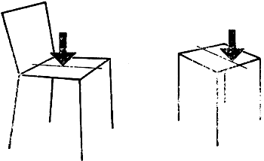

а) стул б) табурет

Рис.1

Оценивают повреждения в соответствии с п.8. В тех случаях, когда испытывают образцы с одним центральным опорным элементом или консульной конструкции и когда неясно, в каком из нескольких положений приложения нагрузки наибольшая вероятность повреждения, силу указанного значения прикладывают 10 раз в каждом положении.

При испытании табуретов силу прикладывают в точке, определяемой с помощью шаблона на осевой линии сиденья. Допускается использовать небольшую подушку для нагрузки сиденья (п.6.4).

При наличии подставки для ног проводят ее испытание в соответствии с необходимым уровнем.

7.2. Испытание спинки под действием статической нагрузки (статическая прочность)

Центр подушки для нагружения спинки совмещают с точкой нагружения спинки, определяемой по шаблону (рис.20), или с точкой, находящейся на расстоянии 100 мм выше от верхнего края спинки, в зависимости от того, какая из них расположена ниже: предотвращают движение стула вниз, установив упоры за задними ножками или роликовыми опорами.

Прикладывают нагрузку соответствующего значения, выбранную по таблице, перпендикулярно к спинке под нагрузкой. Испытание повторяют 10 раз, поместив на сиденье уравновешивающую нагрузку, определенную по таблице. Нагрузку выдерживают в течение 10 с при каждом нагружении.

Статическая сила на спинку составляет 410 Н. Если стул опрокидывается под действием этой силы, увеличивают нагрузку на сиденье до тех пор, пока не прекратится опрокидывание.

При испытании стула с пружинным основанием качающего типа, который имеет регулятор натяжения, увеличивают натяжение для того, чтобы во время испытания наблюдалось наименьшее качающее движение.

Примечания:

1. Если нагрузку нельзя приложить к спинке в установленной точке из-за неординарной конструкции стула, например спинка выполнена из поперечных планок, расположенных выше или ниже точки нагружения спинки, то применяют подходящий щит для распределения нагрузки на поперечные элементы спинки при условии, что поверхность щита не перекрывает боковые вертикальные элементы.

2. Если у стула имеется механизм регулирования угла наклона спинки, то угол наклона спинки должен составлять (15±5) °С в направлении назад от вертикали.

Во время 1-го и 10-го приложения статической нагрузки к спинке измеряют относительный прогиб спинки и вычисляют отношение (рис.2), где - расстояние от поверхности сиденья до верхнего края спинки, - прогиб верхнего края спинки.

Испытание спинки под действием статической нагрузки

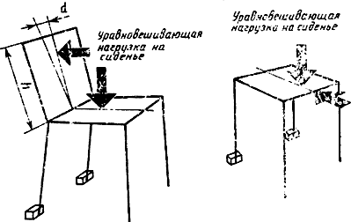

а) стул б) табурет

Рис.2

При испытании табурета или пуфа с очень низкой спинкой силу прикладывают горизонтально в направлении назад к переднему краю сиденья. Независимо от формы сиденья табуреты с прямоугольной формой царгового пояса испытывают путем приложения перпендикулярной силы поочередно к каждой из двух смежных сторон, при этом для каждой стороны производят половину необходимого числа нагружений. При испытании табуретов с треугольным царговым поясом силу прикладывают поочередно вдоль каждой из любых двух медиан.

Примечание. Так как одно положение подушки для нагружения сиденья при статическом испытании сиденья совпадает с положением при статическом испытании спинки, два этих испытания можно объединить. В этом случае вначале прикладывают нагрузку к сиденью, а затем ее сохраняют при нагружении спинки.

7.3. Испытание подлокотников и подголовников под действием статической нагрузки, прикладываемой в боковом направлении (статическая прочность)

Две силы, значения которых выбирают по таблице, прикладывают в направлении наружу между подлокотниками стула в точке наибольшей вероятности повреждения (рис.3). Нагружение производят 10 раз, используя подушку для местной нагрузки (п.6.6). Нагрузку прикладывают в течение 10 с. Если у стула есть подголовники (две боковые детали в верхней части спинки, которые служат опорой для головы), то проводят их испытание путем приложения к общим подголовникам соответствующей силы, указанной в таблице.

Испытание подлокотников и подголовников под действием статической нагрузки,
прикладываемой в боковом направлении

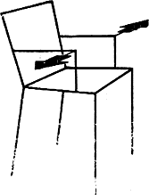

Рис.3

7.4. Испытание подлокотников под действием вертикальной нагрузки, направленной вниз (статическая прочность)

Вертикальную силу соответствующего значения, указанную в таблице, прикладывают 10 раз в точке, расположенной вдоль подлокотника в месте наибольшей вероятности повреждения (рис.4).

Испытание подлокотников под действием статической нагрузки, направленной вниз

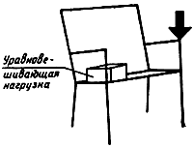

Рис.4

Испытание сиденья на усталость (долговечность)

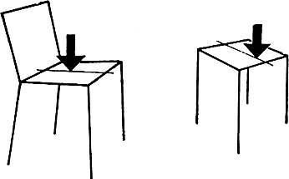

Рис.5

Силу прикладывают через небольшую подушку для нагружения сиденья (п.6.4) и выдерживают ее в течение 10 с.

При опрокидывании стула используют уравновешивающую нагрузку, значение которой достаточно для предотвращения его опрокидывания при воздействии полной силы. Уравновешивающую силу устанавливают на сиденье со стороны, противоположной той, к которой прикладывается сила.

Примечание. Два испытания подлокотников под действием статической нагрузки можно совместить, объединяя горизонтальную и вертикальную нагрузку (для каждого уровня) в диагональную нагрузку, являющуюся результирующей двух нагрузок.

7.5. Испытания сиденья на усталость (долговечность)

Силу, равную 950 Н, прикладывают с помощью подушки для нагружения сиденья (п.6.3), центр которой совмещают с точкой нагружения сиденья, определяемой в соответствии с приложением к ИСО 7173. Силу прикладывают со скоростью, не превышающей 40 циклов в минуту. Число циклов нагружения указано в таблице.

Измеряют самое нижнее положение подушки во время первого и последнего цикла испытания. Вычисляют разницу между двумя величинами, являющуюся прогибом сиденья при испытании.

При наличии подставки для ног приводится ее испытание на соответствующем уровне.

7.6. Испытание спинки на усталость (долговечность)

Центр подушки для нагружения спинки (п.6.5) совмещают с точкой нагружения спинки, определяемой в соответствии с приложением, или с точкой, расположенной на расстоянии 100 мм вниз от верхнего края спинки, в зависимости от того, какая из них находится ниже. Для предотвращения движения стула назад устанавливают опоры к задним ножкам или роликовым опорам. Проводят испытание путем циклического приложения силы, равной 330 Н. При опрокидывании стула назад силу уменьшают.

Испытание проводят со скоростью не более 40 циклов в минуту. Количество циклов нагружения определяют по таблице. Во время каждого цикла на сиденье прикладывают силу, равную 950 Н (рис.6).

Испытание спинки на усталость (долговечность)

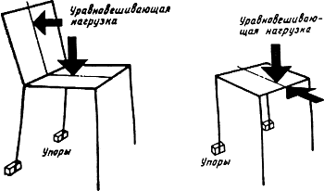

Рис.6

При испытании стула с пружинным основанием качающегося типа, имеющим механизм регулирования натяжения, обеспечивают среднее натяжение.

При испытании табурета или пуфа с очень низкой спинкой горизонтальную силу прикладывают к переднему краю сиденья в направлении назад. При испытании табуретов с 4 ножками, с несимметричной поверхностью сиденья, силу прикладывают так, чтобы основная площадь сиденья находилась сбоку, параллельно направлению силы. В каждом из двух направлений испытания производится половина числа циклов нагружения. При испытании табуретов с тремя ножками силу прокладывают вдоль двух основных осей треугольного основания.

Примечание. Испытание сиденья и спинки на усталость могут быть объединены, так как количество циклов и значение нагрузки на сиденье совпадают при этих испытаниях. В этом случае нагрузка, прикладываемая на сиденье, сохраняется при воздействии нагрузки на спинку.

7.7. Испытание ножек под воздействием статической нагрузки в направлении вперед (статическая прочность)

Фиксируют передние ножки стула или табурета. С помощью подушки для местной нагрузки (п.6.6) прикладывают горизонтальную силу сзади на уровне сиденья в его середине (рис.7а)

Испытание ножек под действием статической нагрузки

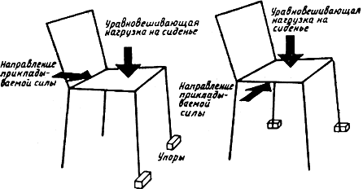

а) под нагрузкой, действующей вперед б) под боковой нагрузкой

Рис.7

У табуретов с тремя ножками фиксируют одну ножку на продольной центральной линии и любую другую ножку. Максимальное значение силы не должно превышать указанное в таблице.

На сиденье в точку, определяемую по шаблону (см. рис.20), прикладывают нагрузку, указанную в таблице. Если наблюдается опрокидывание стула или табурета, нагрузку уменьшают до значения, исключающего опрокидывание вперед. Записывают значение используемой силы. Нагрузку прикладывают 10 раз и выдерживают ее не менее 10 с при каждом нагружении.

7.8. Испытание ножек под действием боковой статической нагрузки (статическая прочность)

Настоящее испытание проводят аналогично испытанию ножек под действием статической нагрузки, действующей в направлении вперед, при этом фиксируют только одну переднюю и одну заднюю ножку. Горизонтальную силу прикладывают в середине боковой стороны изделия на уровне сиденья, то есть в боковом направлении по отношению к зафиксированным ножкам (рис.7б). Уравновешивающую вертикальную нагрузку на сиденье, значение которой указано в таблице, прикладывают в точке, расположенной на поперечной оси сиденья на расстоянии не более 150 мм от края сиденья, не подвергаемого воздействию нагрузки. Горизонтальную силу прикладывают 10 раз, выдерживая нагрузку в течение 10 с при каждом нагружении. Максимальное значение силы указано в таблице. Если изделие имеет тенденцию к опрокидыванию при приложении вертикальной нагрузки на сиденье в точке, наиболее удаленной от края, не подвергаемого нагрузке, то уменьшают горизонтальную нагрузку на сиденье до значения, исключающего опрокидывание набок, записывают значение прикладываемой силы.

Вышеописанные испытания применяют для стульев и табуретов, имеющих ножки или опоры. Испытание ножек под нагрузкой, действующей назад, не проводится, так как долговечность в этом случае оценивается во время испытания спинки под действием статической нагрузки (п.7.2).

Не подвергают испытанию ножки табуретов без спинки и без четко выраженной передней и задней части, так как эксплуатационные качества табурета выявляются при испытании спинки под действием статической нагрузки (п.7.2).

Табуреты со спинкой и сиденьем с четко выраженной передней и задней частью испытывают на прочность ножек так же, как и стулья. У табуретов с тремя ножками при испытании под действием боковой нагрузки фиксируют одну ножку на продольной центральной линии табурета и любую другую.

Стулья без ножек и опор подвергают испытанию под нагрузкой, действующей по диагонали к основанию (см. п.7.9).

7.9. Испытание под нагрузкой, действующей по диагонали к основанию (статическая прочность)

Настоящему испытанию подвергают стулья и табуреты без опор или ножек. Стулья с опорами или ножками испытывают на прочность ножек под действием статической нагрузки (см. пп.7.7 и 7.8). К двум противоположным углам изделия одновременно прикладывают две противоположно направленные во внутрь силы, значение которых указано в таблице.

Силы прикладываются как можно ниже 10 раз, выдерживают их в течение 10 с при каждом нагружении (см. рис.8).

Испытание под нагрузкой, действующей по диагонали к основанию (направление сил)

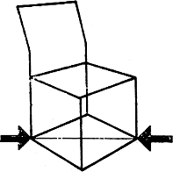

Рис.8

7.10. Испытание сиденья на удар (ударная прочность)

На сиденье укладывают пластину пенополиуретана (п.6.7). Ударному приспособлению (п.6.8 и рис.16) дают свободно упасть на сиденье в точку, определяемую шаблоном (рис.20), с высоты, указанной в таблице. Испытание повторяют 10 раз. При повторном испытании выбирают положение, наиболее вероятное для повреждения. При испытании изделий с мягким сиденьем высоту падения устанавливают, когда на сиденье находится груз массой 2 кг, лежащий на небольшой нагрузочной подушке (п.6.4).

Испытание сиденья на удар

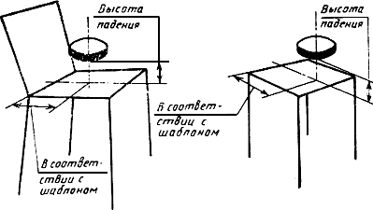

а) стул б) табурет

Рис.9

7.11. Испытание спинки на удар

Испытание проводят с помощью ударного молотка (п.6.9). Устанавливают стул или табурет и фиксируют передние ножки для предотвращения движения изделия вперед.

Удар наносят в середину верхней части спинки с наружной стороны или при отсутствии спинки в середину заднего края сиденья в горизонтальном направлении с помощью ударного молотка, падающего с определенной высоты или под углом, указанным в таблице. Процедуру повторяют 10 раз.

Если у табурета трудно определить задний край, испытание проводят в направлении наиболее вероятного опрокидывания табурета.

Если у стула есть подголовники, изменяют положение стула и повторяют испытание, при котором удар наносят с внешней стороны в верхнюю часть одного подголовника под прямым углом к поверхности в точку наиболее вероятную для повреждения. Фиксируют ножки на противоположной стороне изделия (рис.10).

Испытание спинки на удар

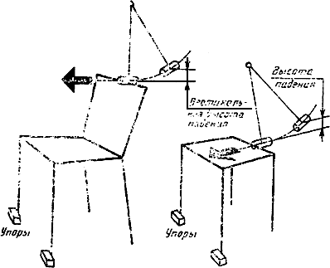

а) стул б) табурет

Рис.10

7.12. Испытание подлокотников на удар (ударная прочность)

Испытание проводят аналогично испытанию спинки на удар (п.7.11), только удар наносят по одному подлокотнику с наружной стороны по направлению вовнутрь в точке наиболее вероятного повреждения (рис.11).

Испытание подлокотника на удар

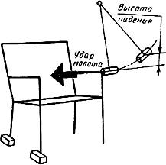

Рис.11

7.13. Испытание на падение (прочность при падении)

Стул располагают таким образом, чтобы при падении на одну ножку линия, соединяющая эту ножку с противоположной по диагонали ножкой, была отклонена на 10° от горизонтали, в то время как линия, соединяющая две другие ножки, была горизонтальной. При испытании табуретов на трех ножках табурет располагают таким образом, чтобы линия, соединяющая две ножки, была горизонтальной, а линия от третьей ножки, получающей удар, до передней точки в середине этой линии была отклонена на 10° от горизонтали (рис.12).

Испытание на падение

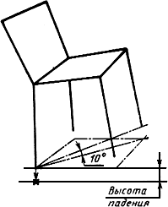

Рис.12

Изделие поднимают на высоту, указанную в таблице, соответственно для определенного вида ножек или опор и роняют его на стандартную поверхность пола (п.6.1) 10 раз на переднюю ножку и 10 раз на заднюю, при испытании изделий на трех ножках - на две ножки по очереди.

Примечания:

1. Настоящее испытание можно провести путем подъема изделия с помощью трех веревок, прикрепленных по длине изделия, стоящего в функциональном положении на плоскости, отклоненной на 10° от горизонтали.

2. Штабелируемые стулья и табуреты, в большей степени подверженные падению, чем другие виды мебели для сиденья, подвергают испытанию на падение с любой подходящей высоты.

8. ОЦЕНКА РЕЗУЛЬТАТОВ

Непосредственно перед началом испытания тщательно осматривают каждый стул или табурет. Отмечают любые дефекты у деталей, соединений или креплений для того, чтобы они не ассоциировались с дефектами, возникающими при испытании. Проверяют габаритные размеры изделия в том случае, если в результате испытания возможна деформация.

Сразу по окончании испытания тщательно осматривают стул или табурет. Отмечают любые явные повреждения и определяют любые изменения, произошедшие после первоначального осмотра, включая:

а) трещины или разрушения в любой детали, элементе или соединении, включая крепление сиденья, роликовых опор и каркаса;

б) ослабление, выявляемое в результате нажатия рукой на соответствующие детали и соединения, которые должны быть неподвижными;

в) ослабление царг или вставных деталей основания относительно поверхности каркаса, выявляемые нажатием руки на царгу или основание;

г) свободное движение спинки, подлокотников, ножек или других деталей изделия в большей степени, чем это наблюдалось при первоначальном осмотре;

д) деформация любой детали изделия или любые трещины, ухудшающие его внешний вид;

е) ухудшение функционирования любой механической детали (включая любое значительное изменение высоты сиденья во время одного из циклов испытания механизма регулирования сиденья по высоте);

ж) ясно слышный шум, возникающий во время проведения испытания.

Критерии положительной или отрицательной оценки результатов испытаний устанавливаются в спецификации (технических условиях).

9. ОТЧЕТ ОБ ИСПЫТАНИИ

Отчет об испытании должен содержать следующую информацию:

а) ссылку на настоящий международный стандарт;

б) основные сведения об испытываемом изделии мебели и подробное описание любых повреждений, выявленных перед проверкой содержания влаги, где это необходимо;

в) результаты испытаний в соответствии с пп.7 и 8 (включая используемый уровень испытания);

г) подробное описание любых отклонений от настоящего международного стандарта;

д) название и адрес организации, проводившей испытание;

е) дату проведения испытания.

Стандартная подушка для нагружения сиденья

Размеры в миллиметрах

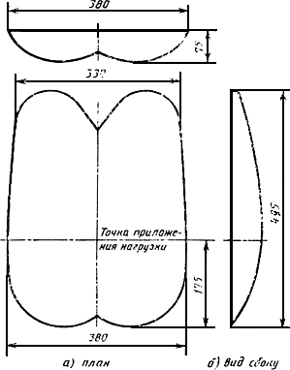

Рис.13

Небольшая подушка для нагружения спинки

Размеры в миллиметрах

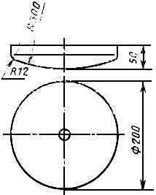

Рис.14

Подушка для нагружения спинки

Размеры в миллиметрах

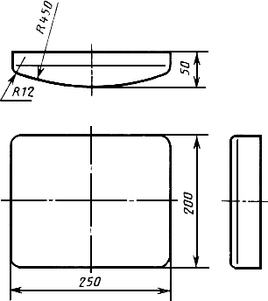

Рис.15

Ударное приспособление

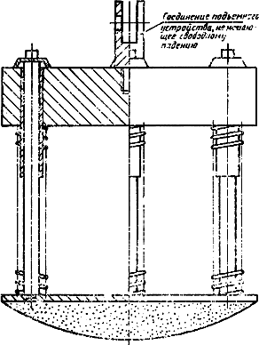

Рис.16

Ударный молоток

Размеры в миллиметрах

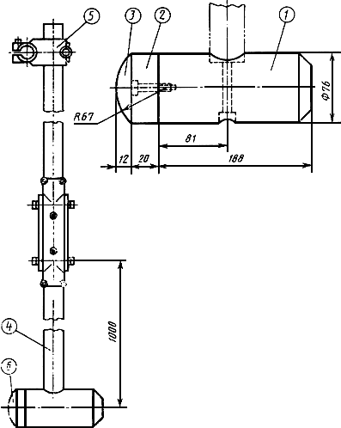

1 - головка маятника из мягкой стали, массой 6,4 кг; 2 - твердолиственная древесина; 3 - резина твердостью 50° по Шору; 4 - рычаг маятника длиной 950 мм, бесшовная трубка из холоднотянутой стали диаметром 38х2 мм, массой 2±0,2 кг; 5 - регулирование высоты; 6 - головка молотка, масса в сборе 1+2+3=6, 5±0,7 кг

Рис.17

Примечание. Головка молотка изображена повернутой на 90° от рабочего положения.

ПРИЛОЖЕНИЕ А

ОПРЕДЕЛЕНИЕ РАСПОЛОЖЕНИЯ ТОЧЕК НАГРУЖЕНИЯ СИДЕНЬЯ И СПИНКИ
(НАСТОЯЩЕЕ ПРИЛОЖЕНИЕ ЯВЛЯЕТСЯ ЧАСТЬЮ СТАНДАРТА)

A.1. Введение

Метод, приведенный в настоящем международном стандарте, определяет точки приложения нагрузки на сиденье и спинку, как расстояние, измеряемое от точки пересечения сиденья и спинки. Альтернативные точки приложения нагрузки измеряются от переднего края сиденья или верхнего края спинки.

А.2. Оборудование

Шаблон для определения точек приложения нагрузки на стул (рис.18 и 19) состоит из 2 профилированных элементов, скрепленных на одном конце шарниром. Контуры профильных поверхностей предназначены для погружения в настил на характерное расстояние под давлением от небольшой нагрузки. С этой же целью деталь для нагрузки сиденья должна иметь общую массу 20 кг, прикладываемую к точке нагружения сиденья.

Шаблон для определения расположения точек нагружения стула

Габариты в миллиметрах

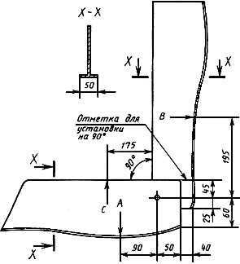

- нагрузка сиденья стульев; - нагрузка спинки стульев; - нагрузка сиденья табуретов

Рис.18

Кривые поверхности сиденья и спинки шаблона для нагрузки

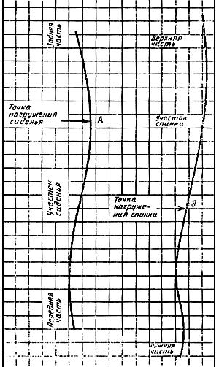

Рис.19

На шаблоне (рис.18) имеется пометка для того, чтобы легко устанавливать 2 элемента под углом 90° друг к другу.

Точки приложения нагрузки и соответствуют точкам на стуле, расположенным на сиденье на расстоянии 175 мм вперед от точки пересечения сиденья и спинки и на спинке на расстоянии 300 мм вверх от точки пересечения сиденья и спинки.

Точка приложения нагрузки соответствует точке на табурете, расположенной на расстоянии 175 мм от одного края.

Примечание. В некоторых случаях невозможно определить точки приложения нагрузки с помощью шаблона. В таких случаях в отчете должны быть сведения относительно выбора точек приложения нагрузки.

А.3. Метод

А.3.1. Стулья

Устанавливают шаблон с нагрузкой, прикладываемой в точке приложения нагрузки на сиденье по центральной линии стула как можно ближе к спинке. Регулируют его положение, продвинув деталь для нагружения спинки к спинке и выровняв деталь сиденья с профилем сиденья стула (рис.20). Отмечают по шаблону необходимые точки нагружения.

Установка шаблона для определения расположения точек нагружения стульев и табуретов

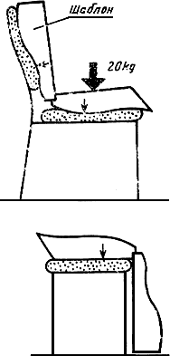

Рис.20

А.3.2. Табуреты

Части шаблона устанавливают и закрепляют под углом 90° с помощью отметки, показанной на рис.18. Его помещают на табурет, как показано на рис.20. По шаблону отмечают необходимые точки нагружения.

ПРИЛОЖЕНИЕ 2
Рекомендуемое

ЖУРНАЛ
записи результатов испытаний стульев, кресел рабочих, табуретов, пуфов

Вид испытаний
квалификационные, приемочные, типовые, периодические,

сертификационные

Предприятие-изготовитель
Наименование, проект (индекс) изделия
Эскиз или краткая характеристика изделия, отражающая особенности конструкции

1. Результаты испытаний на долговечность стульев деревянных (п.3)

Значение нагрузки , даН | Число циклов качания | Характер разрушения

2. Результаты испытаний на долговечность опор качения и поворотных опор стульев на металлическом каркасе (п.4)

Наименование изделия | Вид опор | Число циклов передвижения, тыс. | Число циклов поворотов блока "сиденье-спинка", тыс. | Характер разрушений

3. Результаты испытаний на статическую прочность

Наименование изделия | Значение нагрузки , даН |  |  |  | Значение прогиба спинки | Число циклов нагружений | Характер разрушений
 | сиденье | спинка | подлокотники | опорные элементы

4. Результаты испытаний на долговечность стульев на металлическом каркасе, табуретов, пуфов

Наименование изделия | Сиденье |  |  | Спинка |  | Характер разрушений
 | Значение нагрузки , даН | Число циклов нагружения | Прогиб сиденья, мм | Значение нагрузки, , даН | Число циклов нагружения

5. Результаты испытаний под действием ударной нагрузки

Наименование изделия | Масса груза, кг |  |  | Угол падения | Высота  падения | Характер разрушений
 | сиденье | спинка | подлокотники

6. Результаты испытаний на прочность при падении

Наименование изделия | Угол падения | Высота  падения | Число падений | Характер разрушений

ПРИЛОЖЕНИЕ 3
Рекомендуемое

 |  |  | УТВЕРЖДАЮ
 |  | Должность, наименование испытательной организации
 |  | Личная подпись |  |  | Расшифровка подписи
 |  | дата

ПРОТОКОЛ

вид испытаний по ГОСТ 16504
испытаний

наименование, проект, индекс изделия

наименование организации, предприятия-изготовителя

Наименование испытательной организации |  |  |  |  |  |  |  |  |  |  |  |  | Дата
Перечень определяемых характеристик
Основание для проведения испытаний
 |  |  |  |  |  |  |  |  | письмо, договор
Краткая характеристика изделий
Метод испытания
 |  |  |  | перечень НТД на методы испытания
Средства испытаний
 |  |  |  |  | обозначение, перечень аттестованного испытательного оборудования, номер и дата аттестационного свидетельства
Результаты испытаний
Заключение
 |  |  | Личные подписи |  |  |  |  |  |  |  |  | Расшифровка подписей

Текст документа сверен по:
официальное издание
М.: Издательство стандартов, 1994

